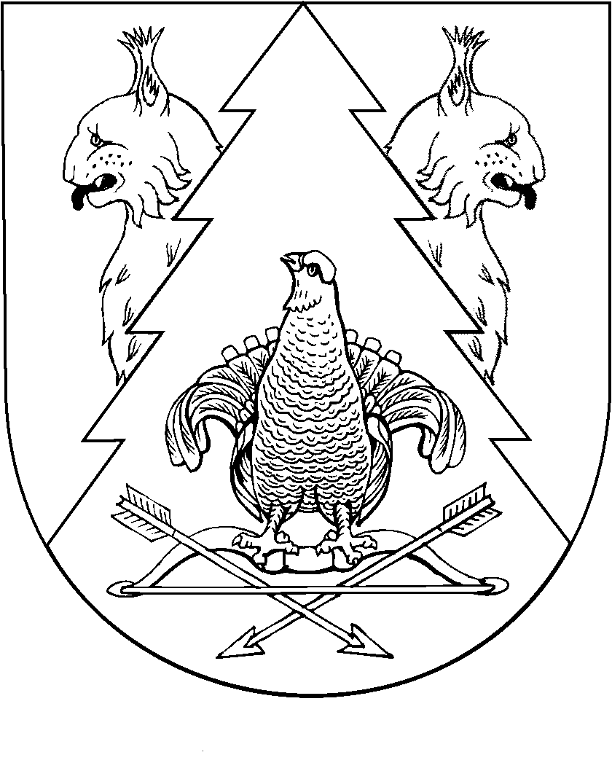
Двадцать третья сессия Собрания депутатов муниципального образования «Красномостовское сельское поселение» Республики Марий Эл
второго созыва

РЕШЕНИЕ
Собрания депутатов
муниципального образования
«Красномостовское сельское поселение»

от 27 декабря 2012 года № 125

Об утверждении Положения о муниципальном земельном контроле
на территории муниципального образования
«Красномостовское сельское поселение»

В соответствии с п.4 ст.38 Устава муниципального образования «Красномостовское сельское поселение», п.20 ст.14 Федерального закона от 06.10.2003 г. № 131-ФЗ «Об общих принципах организации местного самоуправления в Российской Федерации» Собрание депутатов Красномостовского сельского поселения р е ш а е т:
1.Утвердить прилагаемое Положение о муниципальном земельном контроле на территории муниципального образования «Красномостовское сельское поселение».
2. Признать утратившим силу решения Собрания депутатов Красномостовского сельского поселения от 19.05.2006 г. № 41 «Об утверждении Положения о муниципальном земельном контроле на территории муниципального образования «Красномостовское сельское поселение».
3. Настоящее решение вступает в силу со дня его официального обнародования путем размещения на информационном стенде муниципального образования «Красномостовское сельское поселение»

Глава муниципального образования
«Красномостовское сельское поселение»,
Председатель Собрания депутатов М.В. Клабуков

Приложение
к Решению Собрания депутатов
Красномостовского сельского поселения
от 27 декабря 2012 года №125

ПОЛОЖЕНИЕ
о муниципальном земельном контроле
на территории муниципального образования
«Красномостовское сельское поселение»

1. Настоящее Положение устанавливает общие принципы осуществления муниципального земельного контроля на территории муниципального образования «Красномостовское сельское поселение».
2. Муниципальный земельный контроль осуществляется в соответствии с Конституцией Российской Федерации, Земельным кодексом Российской Федерации, другими федеральными законами и иными нормативными правовыми актами Российской Федерации, решениями Собрания депутатов муниципального образования «Красномостовское сельское поселение», постановлениями и распоряжениями администрации муниципального образования «Красномостовское сельское поселение».
3. Муниципальный земельный контроль - деятельность администрации муниципального образования «Красномостовское сельское поселение» по организации и проведению проверок соблюдения гражданами, юридическими лицами, индивидуальными предпринимателями требований в области использования и охраны земель, установленных муниципальными правовыми актами, а также требований, установленных федеральными законами Российской Федерации, законами Республики Марий Эл.
4. Перечень должностных лиц администрации муниципального образования «Красномостовское сельское поселение», уполномоченных на осуществление муниципального земельного контроля, устанавливается постановлением администрации муниципального образования «Красномостовское сельское поселение».
5. Муниципальный земельный контроль осуществляется с целью предупреждения, выявления и пресечения нарушений требований об использовании и охране земель, установленных федеральными законами, законами Республики Марий Эл и муниципальными правовыми актами.
6. Задачами муниципального земельного контроля являются:
- обеспечение соблюдения всеми гражданами, юридическими лицами,индивидуальными предпринимателями на территории сельского поселения, независимо от организационно-правовых форм, форм собственности и прав, на которых предоставлены земельные участки, требований, установленных федеральными законами, законами Республики Марий Эл, муниципальными нормативными правовыми актами в области использования и охраны земель;
- обеспечение рационального и эффективного использования земель на территории сельского поселения.
7. В муниципальный земельный контроль на территории муниципального образования «Красномостовское сельское поселение» входят:
- муниципальный земельный контроль за соблюдением требований, установленных муниципальными правовыми актами, а также требований, установленных федеральными законами, законами Республики Марий Эл за гражданами на территории муниципального образования «Красномостовское сельское поселение»;
- муниципальный земельный контроль за соблюдением требований, установленных муниципальными правовыми актами, а также требований, установленных федеральными законами, законами Республики Марий Эл юридическими лицами, индивидуальными предпринимателями на территории муниципального образования «Красномостовское сельское поселение».
8. Порядок осуществления муниципального земельного контроля за соблюдением требований, установленных муниципальными правовыми актами, а также требований, установленных федеральными законами, законами Республики Марий Эл за гражданами на территории муниципального образования «Красномостовское сельское поселение» устанавливается постановлением администрации муниципального образования «Красномостовское сельское поселение»
9. Муниципальный земельный контроль за соблюдением требований,установленных муниципальными правовыми актами, а также требований, установленных федеральными законами, законами Республики Марий Эл юридическими лицами, индивидуальными предпринимателями на территории муниципального образования «Красномостовское сельское поселение» осуществляется в соответствии с федеральным законодательством о защите прав юридических лиц и индивидуальных предпринимателей при осуществлении государственного контроля (надзора) и муниципального контроля.
10. В рамках муниципального земельного контроля осуществляется контроль за:
- соблюдением требований по использованию земель и установленного режима использования земельных участков в соответствии с зонированием территории;
- соблюдением порядка, исключающего самовольное занятие земельных участков или использование их без оформленных в установленном порядке правоустанавливающих документов;
- соблюдением порядка переуступки права пользования землей;
- предоставлением достоверных сведений о состоянии земель;
- своевременным выполнением обязанностей по приведению земель в состояние, пригодное для использования по целевому назначению, или их рекультивации после завершения разработки месторождений полезных ископаемых, строительных, лесозаготовительных, изыскательских и иных работ, ведущихся с нарушением почвенного слоя, в том числе работ, осуществляемых для внутрихозяйственных и собственных надобностей;
- использованием земельных участков по целевому назначению и использования земель в соответствии с разрешенным видом использования;
- своевременным и качественным выполнением обязательных мероприятий по улучшению земель и охране почв от водной эрозии, заболачивания, подтопления, переуплотнения, захламления, загрязнения и по предотвращению других процессов, ухудшающих качественное состояние земель и вызывающих их деградацию;
- выполнением требований по предотвращению уничтожения, самовольного снятия и перемещения плодородного слоя почвы, а также порчи земель в результате нарушения правил обращения с пестицидами, агрохимикатами или иными опасными для здоровья людей и окружающей среды веществами и отходами производства и потребления;
- исполнением ранее выданных предписаний об устранении нарушений в области использования и охраны земель;
- наличием и сохранностью межевых знаков границ земельных участков;
- своевременностью внесения земельного налога и арендной платы за землю;
- своевременностью оформления, переоформления правоустанавливающих документов на землю собственниками, арендаторами земельных участков, землепользователями, землевладельцами;
- своевременностью возврата земель, предоставленных во временное пользование;
- выполнением иных требований федеральных законов, законов Республики Марий Эл, муниципальных нормативных правовых актовв области использования и охраны земель.
11. Должностные лица Администрации муниципального образования «Красномостовское сельское поселение», на которых возложены функции по осуществлению муниципального земельного контроля имеют право:
а) в установленном законодательством порядке запрашивать и получать от федеральных органов исполнительной власти и их территориальных органов, органов государственной власти Республики Марий Эл, органов местного самоуправления, организаций и граждан необходимые для осуществления муниципального земельного контроля сведения и материалы о состоянии, использовании и охране земель, в том числе документы, удостоверяющие права на земельные участки и находящиеся на них объекты, а также сведения о лицах, использующих земельные участки, в отношении которых проводятся проверки, в части, относящейся к предмету проверки;
б) посещать при предъявлении служебного удостоверения организации и объекты, обследовать земельные участки, находящиеся в собственности, владении, пользовании и аренде для осуществления муниципального земельного контроля;
в) в установленном законодательством порядке давать обязательные для исполнения предписания об устранении выявленных в ходе проверок нарушений и их последствий;
г) составлять протоколы об административных правонарушениях в порядке, установленном законодательством об административных правонарушениях, и направлять их соответствующим должностным лицам для рассмотрения дел об административных правонарушениях с целью привлечения виновных лиц к ответственности;
д) обращаться в органы внутренних дел за содействием в предотвращении или пресечении действий, препятствующих осуществлению муниципального земельного контроля, а также в установлении лиц, виновных в нарушениях требований, установленных федеральными законами, законами Республики Марий Эл, муниципальными нормативными правовыми актами в области использования и охраны земель;
е) направлять в соответствующие органы материалы о выявленных нарушениях для решения вопроса о привлечении виновных лиц к ответственности;
12. Муниципальный земельный контроль осуществляется во взаимодействии с федеральными органами государственной власти и органами государственной власти Республики Марий Эл, уполномоченными на осуществление государственного земельного контроля (надзора).
13. Лица, препятствующие осуществлению муниципального земельного контроля, применяющие угрозу насилия или насильственные действия по отношению к осуществляющим этот контроль должностным лицам, несут установленную законодательством Российской Федерации и Республики Марий Эл ответственность.
14. Должностные лица, осуществляющие муниципальный земельный контроль, несут установленную законодательством Российской Федерации ответственность за неисполнение или ненадлежащее исполнение возложенных на них функций по осуществлению муниципального земельного контроля.

